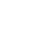
第六章 数据的分析·拔尖卷
【北师大版2024】
时间：120分钟 满分：120分
姓名：___________班级：___________考号：___________
考卷信息：
本卷试题共24题，单选10题，填空6题，解答8题，满分120分，限时120分钟，本卷题型针对性较高，覆盖面广，选题有深度，可衡量学生掌握本章内容的具体情况！
第Ⅰ卷
一．选择题（共10小题，满分30分，每小题3分）
1．（3分）（24-25八年级下·辽宁盘锦·期末）某专卖店专营某品牌的衬衫，店主对上一周中不同尺码的衬衫销售情况统计如表：该店主决定本周进货时，增加一些$41$码的衬衫，影响该店主决策的统计量是（ ）
尺码 | $$39$$ | $$40$$ | $$41$$ | $$42$$ | $$43$$
平均每天销售的数量$/$件 | $$10$$ | $$12$$ | $$53$$ | $$12$$ | $$12$$
A．平均数 B．众数 C．中位数 D．加权平均数
2．（3分）学校组织“爱国主义读书教育活动”演讲比赛，全校共有$20$名同学进入决赛，他们的决赛成绩如下表：
成绩（分） | $$9.40$$ | $$9.50$$ | $$9.60$$ | $$9.70$$ | $$9.80$$ | $$9.90$$
人数 | $$3$$ | $$3$$ | $$4$$ | $$3$$ | $$5$$ | $$2$$
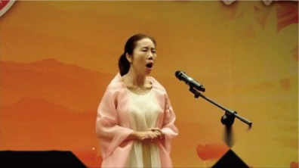
则这些学生决赛成绩的中位数是（ ）
A．$9.75$ B．$9.70$ C．$9.65$ D．$9.60$
3．（3分）（2025·福建三明·三模）某公司要招聘一名职员，根据实际需要，从学历、能力、经验三个方面对甲、乙、丙、丁四名应聘者进行了测试，测试成绩如下表：
应聘者项目 | 甲 | 乙 | 丙 | 丁
学历 | 70 | 75 | 80 | 80
能力 | 90 | 80 | 80 | 85
经验 | 70 | 80 | 70 | 65
如果这家公司比较看重员工的能力，将学历、能力、经验三项得分按$1:2:1$的比例加权平均确定每人的最终得分，录用得分最高者，那么将被录用的是（ ）
A．甲 B．乙 C．丙 D．丁
4．（3分）（2025·浙江·模拟预测）如图，小雨将一学期的五次数学成绩制作成了折线统计图，并计算了5次成绩的方差$S_{1}^{2}$．当他得知期末数学成绩时，计算出六次成绩的方差$S_{2}^{2}$，发现$S_{1}^{2}>S_{2}^{2}$，小雨的期末数学成绩可能是（ ）
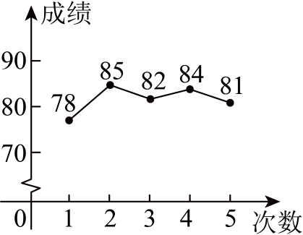
A．82 B．88 C．90 D．93
5．（3分）（24-25九年级上·河北石家庄·期中）$x_{1},x_{2},⋯,x_{5}$的平均数为m，$x_{6},x_{7}⋯,x_{20}$的平均数为$n$，则$x_{1},x_{2},⋯,x_{20}$的平均数为（ ）
A．$m+n$ B．$\frac{m+n}{2}$ C．$\frac{5m+20n}{25}$ D．$\frac{5m+15n}{20}$
6．（3分）（2024·山东潍坊·模拟预测）有一组被墨水污染的数据：4，17，7，14，★，★，★，16，10，4，4，11，其箱线图如图所示：
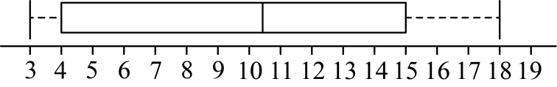
下列说法不正确的是（ ）
A．这组数据的下四分位数是4
B．这组数据的中位数是10
C．这组数据的上四分位数是15
D．被墨水污染的数据中一个数是3，一个数是18
7．（3分）（24-25八年级下·安徽六安·期末）学校举行“强国有我，筑梦未来”演讲比赛，小明统计了7位评委对某参赛选手的评分并制成如下表格．如果去掉一个最高分和一个最低分，那么下表中的数据一定不会发生变化的是（ ）
众数 | 中位数 | 平均数 | 方差
$$8.6$$ | $$8.4$$ | $$8.5$$ | $$0.25$$
A．$8.6$ B．$8.4$ C．$8.5$ D．$0.25$
8．（3分）（2025·四川广元·中考真题）为用好红色资源，讲好红色故事，李老师安排了10名学生收集红色文化书籍，他们收集到的红色文化书籍本数如下表：
书籍本数 | 2 | 3 | 4 | 5 | 6
人数 | 2 | 2 | 2 | 3 | 1
下列关于书籍本数的描述正确的是（ ）
A．众数是3 B．平均数是3 C．中位数是4 D．方差是1
9．（3分）一组数据的方差为$s^{2}$，将这组数据中每个数据都除以3，所得新数据的方差是（ ）
A．$\frac{1}{3}s^{2}$ B．3$s^{2}$ C．$\frac{1}{9}s^{2}$ D．9$s^{2}$
10．（3分）A，B，C，D，E五位同学依次围成一个圆圈做益智游戏，规则是：每个人心里先想好一个实数，并把这个数悄悄地告诉相邻的两个人，然后每个人把与自己相邻的两个人告诉自己的数的平均数报出来．若A，B，C，D，E五位同学报出来的数恰好分别是1，2，3，4，5，则D同学心里想的那个数是（ ）
A．-3 B．4 C．5 D．9
二．填空题（共6小题，满分18分，每小题3分）
11．（3分）某校组织35名同学参加了马拉松知识竞赛，预赛分数各不相同，取前18名同学参加决赛．其中一名同学知道自己的分数后，要判断自己能否进入决赛，只需要知道这35名同学分数的 ．（填“众数”，“中位数”，“平均数”，“方差”）
12．（3分）（25-26八年级上·全国·单元测试）某老师绘制了一次数学小测验中甲、乙、丙三个班级学生得分的箱线图（如图），若每班有42名学生，则三个班级的第11名中， 班的分数最高．（填“甲”“乙”或“丙”）
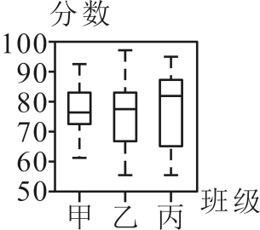
13．（3分）某小组计划在本周的一个下午借用$A$、$B$、$C$三个艺术教室其中的一个进行元旦节目的彩排，他们去教学处查看了上一周$A$、$B$、$C$三个艺术教室每天下午的使用次数（一节课记为一次）情况，列出如下统计表：
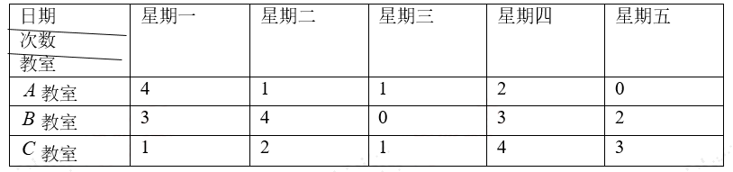
通过调查，本次彩排安排在星期 的下午找到空教室的可能性最大.
14．（3分）（24-25八年级下·江苏南通·期末）一组数据的方差计算如下：$s^{2}=\frac{1}{4}\left[{\left(3−\overline{x}\right)}^{2}+{\left(4−\overline{x}\right)}^{2}+{\left(4−\overline{x}\right)}^{2}+{\left(5−\overline{x}\right)}^{2}\right]$，则这组数据的方差$s^{2}=$ ．
15．（3分）（24-25六年级下·上海宝山·期末）飞镖游戏中将飞镖投掷到靶子不同区域的得分情况如图．小明投掷到不同区域的次数情况制成下面的统计图．其中小明投中A区域共得分20分．那么小明一共得了 分．
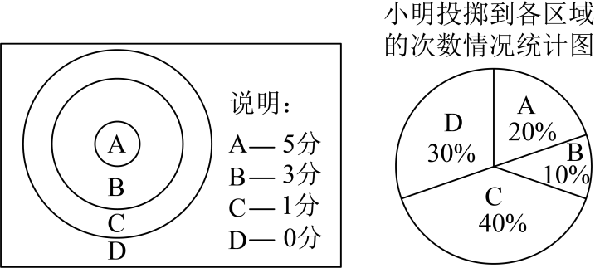
16．（3分）（24-25八年级下·内蒙古巴彦淖尔·期末）在一列数1，8，$x$，4，9，4，11中，众数是4，平均数是7，中位数是8，则数$x$的值是 ．
第Ⅱ卷
三．解答题（共8小题，满分72分）
17．（6分）随着气温的上升，为了增强学生防溺水意识，某校团委在全校学生中随机抽取若干名学生进行防溺水知识测试，所有参加测试的学生成绩均不低于$50$分．将全部测试成绩$x$（单位：分）进行整理后分为五等级（$A$.$50≤x<60$，$B$.$60≤x<70$，$C$.$70≤x<80$，$D$.$80≤x<90$，$E$.$90≤x≤100$），并绘制成如下不完整的条形统计图和扇形统计图：
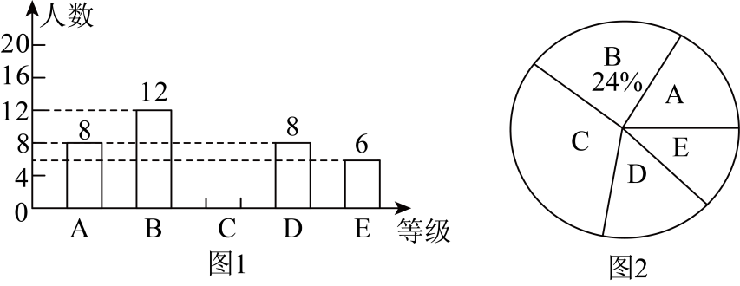
请根据所给信息，解答下列问题：
(1)本次测试共抽取了______名学生，在扇形统计图中，等级$E$对应扇形的圆心角的大小为______，并通过计算补全条形统计图．
(2)判断抽取的学生防溺水知识测试成绩的中位数在哪个等级．（直接写出结果）
(3)若测试成绩达到80分及以上为防溺水意识强，请你估计全校2400名学生中防溺水意识强的学生人数．
18．（6分）（2025·甘肃天水·一模）每年的6月26日是国际禁毒日，为了进一步加强校园禁毒宣传力度，普及学生对毒品危害的认识，增强未成年人的法治意识、禁毒意识和自我保护意识，某学校开展“远离毒品、关爱未来”禁毒知识测试活动．现从该校七、八年级中各随机抽取20名学生的测试成绩（满分10分，6分及6分以上为合格）进行整理、描述和分析，下面给出了部分信息．
信息一：七年级20名学生的成绩为：7，8，7，9，7，6，5，9，10，9，8，5，8，7，6，7，9，7，10，6；
信息二：八年级20名学生的测试成绩条形统计图如下：
信息三：七、八年级抽取的学生的测试成绩的平均数、众数、中位数、8分及以上人数所占百分比，数据如下：
平均数 | 众数 | 中位数 | 8分及以上人数所占百分比
7.5 | $$m$$ | 7 | $$45\%$$
7.5 | 8 | 7.5 | $$n$$
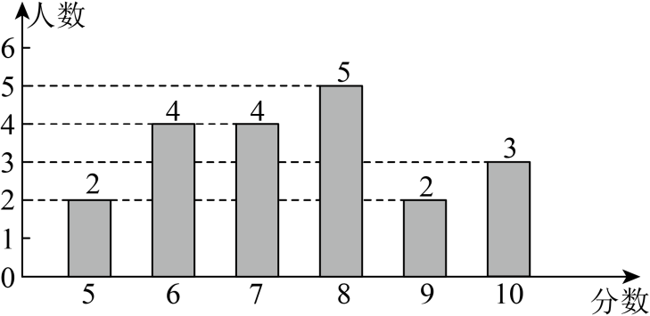
根据以上信息，回答下列问题：
(1)写出表中m，n的值：$m=$______，$n=$______；
(2)该校七、八年级共1200名学生参加了此次测试活动，估计参加此次测试活动成绩合格的学生人数是多少？
(3)你认为该校七、八年级中哪个年级的学生掌握禁毒知识较好，请说明理由．
19．（8分）（25-26八年级上·山东济南·期中）【数据收集】
某市射击队为了从$A$，$B$两名选手中选拔一人参加青少年射击比赛，现组织两人在相同的条件下进行八轮射击比赛，每轮每人射靶一次，并对$A$，$B$两名选手每轮的射击成绩进行了数据收集．
【数据整理】
如图1，将$A$，$B$两名选手八轮射击成绩绘制成如下统计图．
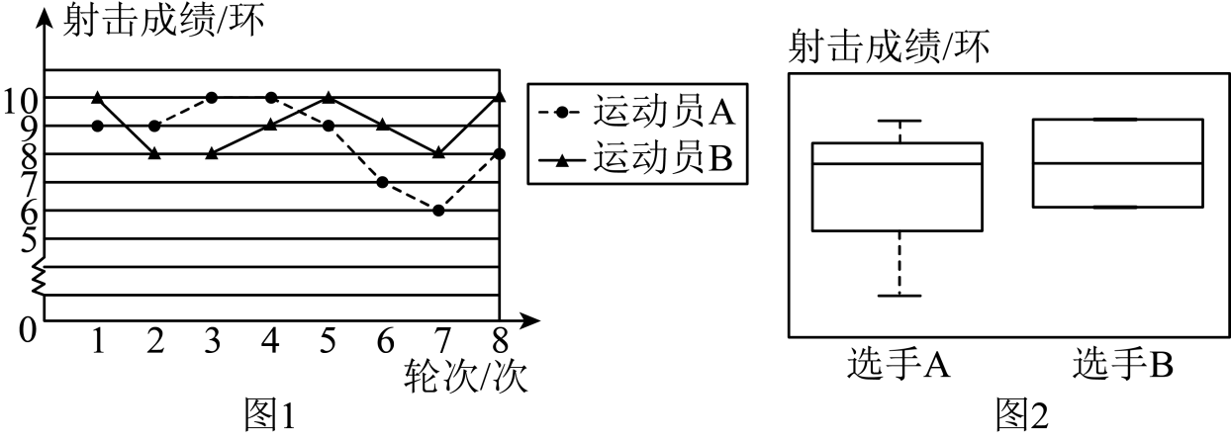
【数据分析】
（1）小明利用平均数、方差进行分析．通过计算平均数，${\overline{x}}_{A}=8.5$环，${\overline{x}}_{B}=$________环，可以看出，________（填$A$或$B$）的平均成绩略高；通过计算方差，$s_{A}^{2}=1.75$，$s_{B}^{2}=$________，可以看出，________（填$A$或$B$）的射击水平发挥更稳定；
选手 | 最小值、四分位数和最大值
选手 | 最小值 | $$m_{25}$$ | $$\begin{aligned}m_{50}\end{aligned}$$ | $$m_{75}$$ | 最大值
$$A$$ | 6 | ① | ② | 9.5 | 10
$$B$$ | 8 | 8 | 9 | ③ | 10
（2）小颖利用四分位数、箱线图（如图2）进行分析．①处应填________环，②处应填________环，③处应填________环；基于四分位数或箱线图，可以发现选手$A$射击成绩的中位数________选手$B$射击成绩的中位数（填>，<或=），且选手$A$的射击成绩明显比选手$B$的射击成绩波动大．
【作出决策】
（3）请你根据八轮射击成绩，从$A$，$B$两名选手中选拔一人参加青少年射击比赛，并说明理由．
20．（8分）（24-25八年级下·河北沧州·期末）某中学为选拔“校园形象代言人”先后进行了笔试和面试，在笔试中，甲、乙、丙三位同学脱颖而出，他们的笔试成绩（满分为100分）分别是87，85，$90$，在面试中，十位评委对甲、乙、丙三位同学的表现进行打分，每位评委最高打10分，面试成绩等于各位评委打分之和．对三位同学的面试数据进行整理、描述和分析，并给出了相关信息．
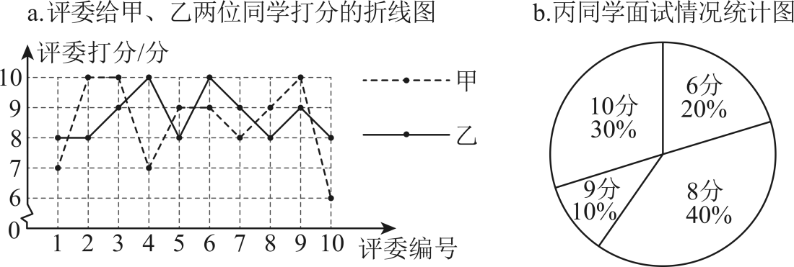$c.$甲、乙、丙三位同学面试情况统计表
同学 | 评委打分的中位数 | 评委打分的众数 | 面试成绩 | 方差
甲 | m | 9和10 | 85 | $1.85$
乙 | $8.5$ | 8 | 87 | $s^{2}$
丙 | 8 | n | p | $2.01$
根据以上信息，回答下列问题：
(1)$m=$______，$n=$______，$p=$______；
(2)通过比较方差，可判断评委对学生面试表现评价的一致性程度．据此推断评委对______同学的评价更一致$($填“甲”、“乙”或“丙”$)$，并说明理由；
(3)按笔试成绩占$40\%$，面试成绩占$60\%$，选出综合成绩最高的同学．
21．（10分）（2025·浙江温州·三模）为了激发学生对人工智能的兴趣，普及人工智能知识，某初中学校组织七、八年级学生参加人工智能科普测试．为了了解活动效果，从两个年级中各抽取$10$名学生的成绩进行整理分析，分成$A、B、C、D$四组（用$x$表示成绩分数），$A$组：$90≤x≤100$，$B$组：$80≤x<90$，$C$组：$70≤x<80,D$组：$x<70$，下面是部分信息：
七年级$10$人的得分：$48$，$57$，$69$，$72$，$84$，$84$，$86$，$91$，$92$，$96$；
八年级$10$人的得分在$B$组中的分数为：$84$，$85$，$85$，$86$；
两组数据的平均数、中位数、众数如下表所示：根据以上信息，解答下列问题：
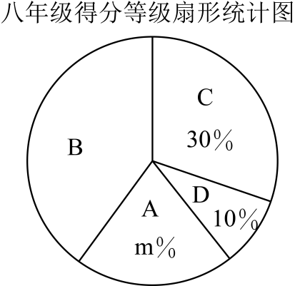
年级 | 平均数 | 中位数 | 众数
七 | 77.8 | 84 | $$a$$
八 | 77.8 | b | 85
(1)填空：$a=$______，$b=$______；$m=$______；
(2)如果该校七年级有$1000$人参加测试，八年级有$800$人参加测试，请估计七、八两个年级得分在$A$组的共有多少人？
(3)根据以上数据，你认为哪个年级在此次人工智能科普测试中表现更好，请说明理由．
22．（10分）（2025·吉林长春·二模）在大力推进生态文明建设的当下，垃圾分类乃是城市绿色发展的关键之举．按照相关标准，“厨余垃圾正确投放率”不低于$80\%$即为达标．为深入了解某地区垃圾分类的落实情况，相关部门在该地区开展专项调查，从150个小区中随机抽取10个小区调查“厨余垃圾正确投放率”，数据如下（单位：％）：82，75，90，68，85，78，92，8$0$，87，73．根据以上信息，回答下列问题：
(1)这组数据的中位数是__________％；
(2)估计该地区150个小区中时“厨余垃圾正确投放率”达标的小区数量；
(3)将抽取的10个小区作为试点，其中未达标的小区立即整改（已达标的小区无需整改），整改后全部达标，并且“厨余垃圾正确投放率”的中位数提升至$85\%$，那么试点中整改小区的“厨余垃圾正确投放率”提升总和至少是__________$\%$．
23．（12分）某商店3，4月份销售同一品牌各种规格空调的情况如表所示：
 | 1匹 | 1.2匹 | 1.5匹 | 2匹
3月 | 12 | 20 | 8 | 4
4月 | 16 | 30 | 14 | 8
根据表中数据，解答下列问题：
（1）该商店3，4月份平均每月销售空调______台.
（2）该商店售出的各种规格的空调中，中位数与众数的大小关系如何？
（3）在研究6月份进货时，你认为哪种空调应多进，哪种空调应少进？
24．（12分）从文本生成到语音识别，从绘画到编程，$AI$的应用范围不断扩大，为各行各业带来了前所未有的创新与变革、为了解甲、乙两款$AI$软件的使用效果，数学兴趣小组从甲、乙两款软件使用者中各随机抽取20名，记录使用者对两款软件的相关评价，并进行整理、描述和分析如下：
a．信息处理速度（满分10分） b．信息识别准确度（满分10分）
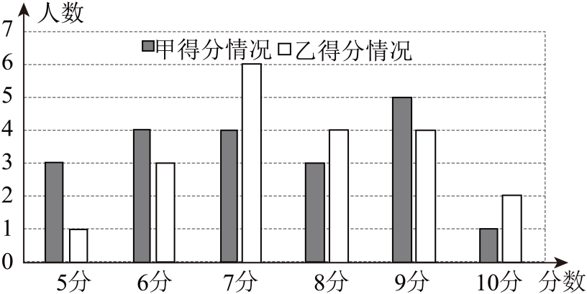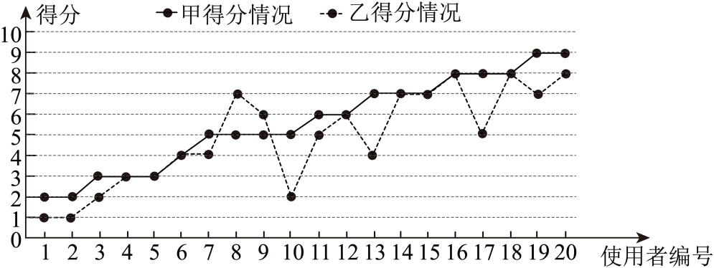
c．信息处理速度和信息识别准确度得分统计表
项目  统计量  $AI$软件 | 信息处理速度得分 |  |  | 信息识别准确度得分
项目  统计量  $AI$软件 | 平均数 | 中位数 | 众数 | 平均数 | 方差
甲 | 7.3 | 7 | b | 5.6 | $$S_{甲}^{2}$$
乙 | 7.65 | a | 7 | 4.9 | $$S_{乙}^{2}$$
根据以上信息，解答下列问题：
(1)表格中$a=$______，$b=$_____；观察统计图得：$S_{甲}^{2}$_____$S_{乙}^{2}$（填“$>$”“$=$”或“$<$”）；
(2)若某市共有20.4万人使用甲款$AI$软件，请估计对本款软件信息识别准确度打分超过7分的人数；
(3)综合上表中的统计量，你认为哪款$AI$软件使用效果更好？请说明理由（列出两条即可）．

